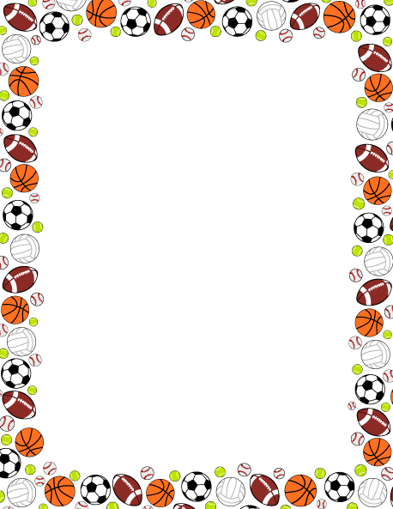
03.06.2020 r.
Dzień dobry!
Jak się masz? Jak minął Ci wczorajszy dzień? Opisz proszę pogodę, którą widzisz za oknem

Jak myślisz, czy żaba może mieć coś wspólnego ze sportem? Czy byłeś kiedyś na basenie? Jeden ze styli pływackich jest nazywany potocznie żabką Czy umiesz już pływać? Pokaż proszę za pomocą ruchu jak to się robi!
Posłuchaj proszę wiersza Agnieszki Frączyk
„Żaba i żabka”
Krąży żaba po basenie,
Denerwuje się szalenie,
Bo dżentelmen w czepku w kratkę
Chlapie CHLAP! Trenując żabkę,
Pani w ciasnym kostiumiku
Rusza się jak struś w kurniku,
Szkrab w brodziku dziko hopsa…
To nie żabka! To styl mopsa!
Krąży żaba po basenie,
Denerwuje się szalenie,
Oburzenia nie ukrywa:
– Kto tych ludzi uczył pływać?!
Róbcie tak jak ja! No, gazem!
– Może jednak innym razem
Wysłuchamy Pani rad…
– W słowo jej ratownik wpadł.
– Dzisiaj bowiem, droga pani,
Strój ma pani… hm… do bani.
Żaba się zdziwiła tak,
Że aż wyjąkała: – Kwak…?
Więc ratownik jej tłumaczy:
– Niechże pani zerknąć raczy,
Wokół pływa ludzi setka…
Tylko pani jest bez czepka!
– Właśnie, właśnie – rzekł ktoś z tłumu.
– I co gorsza, bez kostiumu!
Dlaczego żaba była oburzona? Kto zwrócił uwagę żabie? Czego żaba nie założyła?
Jak pewnie świetnie już wiesz na basenie obowiązują pewne zasady. Na przykład to, że każdy powinien pływać w kostiumie i czepku. Nie można biegać. Nie można skakać do wody. Każdy powinien słuchać ratownika!
Czy można chlapać na innych? Czy można pływać, gdy nie ma ratownika? Po co na basenie jest ratownik? Czy wolno śmiać się z kogoś, kto nie umie pływać? Jaki strój obowiązuje na basenie?

W zeszłym roku braliśmy udział w Maratonie Przedszkolaków. W tym roku Maraton troszeczkę się opóźnia, ale przypomnijmy sobie piosenkę, którą śpiewamy z tej okazji Spróbuj zaśpiewać refren, na pewno go pamiętasz!
Sprintem do maratonu biegnie dziecko każde,
Sprintem do maratonu, bo zdrowie jest ważne.
Sprintem do maratonu po zdrowie na mecie,
Sprintem do maratonu wygrać je możecie

Podczas każdych zawodów sportowych, także naszego Maratonu Przedszkolaków, obowiązuje kilka zasad. Są one bardzo ważne nie tylko dlatego, by każdy mógł czerpać przyjemność z uprawiania sportu, ale także dla tego, by każdy mógł czuć się bezpiecznie.
Czy wiesz co to znaczy grać fair play?
Podczas gry, czy zawodów przestrzega się przyjętych zasad, nie dąży się do zwycięstwa za wszelką cenę, nie oszukuje się.

Czy wiesz co to jest niedozwolony doping?
Ten dozwolony znasz na pewno, ponieważ nie raz kibicowałeś już swoim kolegom i koleżankom W sporcie istnieje jednak pojęcie niedozwolony doping, co znaczy, że sportowiec stosował niedozwolone środki, które pomogły zdobyć mu większość wytrzymałość i sprawność przez co oszukiwał…
Czy znasz pojęcie dyskwalifikacja?
To wykluczenie uczestnika lub zespołu z zawodów za niedozwolone działania, np. doping, za nieprzestrzeganie zasad, za nieuczciwe zachowanie.

Jak myślisz, czy sportowe zasady można przenieść do codziennego życia? Czy są potrzebne na przykład w przedszkolu podczas wspólnych gier i zabaw? Chciałabym poznać Twoje zdanie

Na koniec przypomnij sobie jak wyglądają koła olimpijskie. Wypełnij kontury kolorem, możesz to zrobić wyklejając je plasteliną lub odbijając malutkie kółeczka z farby przy pomocy patyczka higienicznego.
Miłej zabawy

Do zobaczenia jutro!

